




PNRR M5C2 – Linea 1.2 – CUP J74H22000090007- CIG A05816200E
LINEE GUIDA PER LA RENDICONTAZIONE

Premessa
Le presenti linee guida, redatte tenendo conto di quanto contenuto nelle Linee guida sul rapporto fra PA ed ETS, ai sensi degli artt. 55-57 D.Lgs. n. 117/2017, adottate con DM n. 72/2021, hanno lo scopo di fornire ai partner le indicazioni necessarie al riconoscimento delle spese sostenute nell’ambito della procedura di co-progettazione, specificando il periodo di ammissibilità della spesa, i costi ammissibili, la documentazione giustificativa, le tempistiche e la modalità di presentazione. Stabiliscono inoltre le tempistiche che il capofila dovrà rispettare per il controllo della documentazione e il versamento dei contributi ai partner

Periodo di ammissibilità della spesa
Saranno considerate ammissibili le spese sostenute dalla stipula della convenzione, avvenuta in data 02/03/2023, alla fine del progetto ovvero 31/03/2026.

Voci di costo
Si riporta di seguito la distinzione tra le due voci di costo, i costi diretti ed i costi indiretti, e le tipologie di costo ammissibili per ogni attività del budget:
- Costi diretti: Questa voce di costo costituisce almeno il 90% del valore del contributo assegnato ed include le ore degli operatori (Educatore Professionale, OSS, formazione competenze digitali, tutor e orientamento al lavoro), dei lavori e dei tirocini inizialmente riportati nel budget. Di seguito si fornisce l’elenco dei costi diretti che possono essere riconosciuti per ciascuna azione ed attività:
  - Azione A – Definizione e attivazione del progetto individualizzato
    - Attività A.3 – Progettazione individualizzata
      - Educatore professionale
    - Attività A.4 – Attivazione sostegni
      - Educatore professionale
      - OSS
  - Azione B – Abitazione: adattamento degli spazi, domotica e assistenza a distanza
    - Attività B.2 – Rivalutazione delle condizioni abitative
      - Progettazione lavori
      - Lavori
    - Attività B.4 – Attivazione sostegni domiciliari e a distanza
      - Educatore professionale
      - OSS
  - Azione C – Lavoro: sviluppo delle competenze digitali per le persone con disabilità coinvolte nel progetto e lavoro a distanza
    - Attività C.2 – Azioni di collegamento con enti e agenzie del territorio per tirocini formativi
      - Formatore e tutor competenze digitali
      - Orientamento al lavoro
      - Borse lavoro tirocini
- Costi indiretti: L’importo di questa voce di costo si ottiene con la differenza tra il valore del contributo assegnato ed i costi diretti, non può quindi superare il 10% del contributo assegnato. Di seguito si fornisce l’elenco dei costi indiretti che possono essere riconosciuti per ogni attività:
  - Azione A – Definizione e attivazione del progetto individualizzato
    - Attività A.3 – Progettazione individualizzata
      - Coordinamento
    - Attività A.4 – Attivazione sostegni
      - Coordinamento
  - Azione B – Abitazione: adattamento degli spazi, domotica e assistenza a distanza
    - Attività B.2 – Rivalutazione delle condizioni abitative
      - Utenze
    - Attività B.4 – Attivazione sostegni domiciliari e a distanza
      - Coordinamento
  - Azione C – Lavoro: sviluppo delle competenze digitali per le persone con disabilità coinvolte nel progetto e lavoro a distanza
    - Attività C.2 – Azioni di collegamento con enti e agenzie del territorio per tirocini formativi
      - Coordinamento
      - Consulente del lavoro
      - Back Office
Tipologie di costo
Si riporta il dettaglio delle tipologie di costi ammissibili presentati nella sezione precedente:
- Personale interno: In questa tipologia rientrano le ore degli operatori OSS, dei docenti, formatori e tutor, e del personale previsto per il coordinamento degli operatori assunti direttamente dal partner di progetto.
- Personale esterno: In questa tipologia rientrano le ore degli operatori OSS, dei docenti, formatori e tutor, e del personale previsto per il coordinamento degli operatori dei collaboratori esterni dei partner di progetto.
- Progettazione e lavori: In questa tipologia rientrano i costi sostenuti per la progettazione esecutiva dei lavori e i lavori di ristrutturazione.
- Tirocini: Sono rendicontabili le spese relative all’attivazione di tirocini per i beneficiari del progetto.
- Consulente del lavoro: Rientrano in questa tipologia le spese per il consulente del lavoro per l’attivazione e la gestione dei tirocini.
- Utenze: Sono ammissibili le utenze relative agli alloggi che ospitano i beneficiari.
Determinazione dei costi orari applicati per il personale interno
Per quanto riguarda la tipologia di costo Personale interno, il costo orario ammissibile sarà quello previsto dal CCNL applicato dal singolo partner. Per quanto riguarda gli interventi a valere sull’azione C “Lavoro: sviluppo delle competenze digitali per le persone con disabilità coinvolte nel progetto e lavoro a distanza”, attività C.2 “Azioni di collegamento con enti e agenzie del territorio per tirocini formativi”, per i partner che applicano il CCNL Formazione professionale, il monte ore a cui fare riferimento per il calcolo del costo orario è di 800 ore annue, corrispondente al massimale di formazione diretta previsto da contratto.
Documentazione giustificativa
Nella tabella sono elencati i documenti giustificativi che i partner devono presentare in sede di rendicontazione per il riconoscimento della spesa, distinguendo la frequenza di trasmissione (una tantum o per ogni rendicontazione):
Tipologia di costo | Documentazione | Frequenza di trasmissione
Personale interno rendicontato a costi reali | - Contratto di assunzione;  - Ordine di servizio (timbrato e firmato);  - Curriculum Vitae;  - Prospetto di calcolo del costo orario della risorsa rendicontata. | All’inizio delle attività e a seguito di variazione
Personale interno rendicontato a costi reali | - Timesheet sottoscritto dalla risorsa e relativo al periodo di rendicontazione;  - Buste paga;  - Mandati di pagamento / Estratto conto bancario del periodo in cui ricadono i pagamenti;  - Nel caso di pagamenti multipli, dichiarazione per la riconciliazione;  - F24 per il versamento degli oneri fiscali;  - Dichiarazione relativa al versamento degli oneri fiscali. | Per ogni rendicontazione
Personale esterno rendicontato a costi reali | - Contratto di collaborazione se previsto;  - Lettera d’incarico riportante la previsione delle ore assegnate per lo svolgimento delle attività di progetto, il costo orario e il costo totale. | All’inizio delle attività e a seguito di variazione
Personale esterno rendicontato a costi reali | - Fatture o altri documenti contabili con valore probatorio equivalente;  - Timesheet sottoscritto dalla risorsa e relativo al periodo di rendicontazione;  - Mandati di pagamento quietanzati o altro documento contabile comprovante l’avvenuto pagamento. | Per ogni rendicontazione
Acquisto di beni | - Dichiarazione del Legale Rappresentante dell’Ente relativo al fatto che le attrezzature utilizzate nel progetto non abbiano già usufruito di contributi pubblici;  - Fatture o altri documenti contabili con valore probatorio equivalente;  - Mandati di pagamento quietanzati o altro documento contabile comprovante l’avvenuto pagamento. | Per ogni rendicontazione
Utenze | - Bolletta in cui sia riportato l’indirizzo della fornitura;  - Mandati di pagamento quietanzati o altro documento contabile comprovante l’avvenuto pagamento. | Per ogni rendicontazione
Progettazione lavori | - Documentazione relativa all’affidamento dell’incarico;  - Progetto esecutivo. | All’inizio delle attività e a seguito di variazione
Progettazione lavori | - Fatture o altri documenti contabili con valore probatorio equivalenti;  - Mandati di pagamento quietanzati o altro documento contabile comprovante l’avvenuto pagamento.  - F24 quietanzato per il versamento delle ritenute. In caso di versamento multiplo tabella di riconciliazione o dichiarazione sostitutiva equivalente | Per ogni rendicontazione
Lavori | - Documentazione relativa all’affidamento dei lavori;  - Certificato di collaudo / certificato di regolare esecuzione rilasciato per i lavori dal direttore dei lavori | All’inizio dei lavori, a seguito di variazione e a conclusione
Lavori | - SAL e relativa approvazione  - Fatture o altri documenti contabili con valore probatorio equivalenti;  - Mandati di pagamento quietanzati o altro documento contabile comprovante l’avvenuto pagamento.  - In caso di IVA Reverse Charge, F24 quietanzato per il versamento e in caso di versamento multiplo tabella di riconciliazione o dichiarazione sostitutiva equivalente | Per ogni rendiconto
Tirocini e borse lavoro | - Convenzione con il soggetto ospitante;  - Progetto formativo  - Carta d’identità del tirocinante; | All’inizio del tirocinio e a seguito di variazione
Tirocini e borse lavoro | - Fogli presenze firmati dal tirocinante e dal responsabile del soggetto ospitante;  - Mandati di pagamento, estratto conto bancario del periodo in cui ricadono i pagamenti. | Per ogni rendiconto

Elementi da inserire nella documentazione
- Titolo del progetto
- Indicazione “Finanziato dall’Unione Europea – NextGenerationEU”;
- CUP del progetto
- CIG della gara
- Loghi (che alleghiamo al manuale)
Riportiamo di seguito una tabella riepilogativa di tutti i dati rilevanti da inserire nei documenti:
Titolo del progetto | CUP | CIG
M5C2 Linea 1.2 - Percorsi di autonomia per persone con disabilità | J74H22000090007 | A05816200E

Presentazione della rendicontazione
Tempistica
Ogni partner può scegliere tra una delle seguenti opzioni:
Frequenza | Periodi di ammissibilità delle spese | Scadenza per la presentazione della documentazione giustificativa
Semestrale | Gennaio / Giugno e Luglio / Dicembre | Entro la fine del mese successivo al periodo di ammissibilità della spesa
Trimestrale | Gennaio / Marzo, Aprile / Giugno, Luglio / Settembre, Ottobre / Dicembre
Mensile | \

Per quanto riguarda le spese sostenute per i lavori è possibile presentare una rendicontazione specifica in deroga a quanto riportato in tabella

Trasmissione della documentazione
Entro la fine del mese successivo al periodo di ammissibilità della spesa, indipendentemente dalla frequenza di rendicontazione selezionata, il partner trasmette al CISS la documentazione giustificativa prevista per ogni tipologia di spesa, corredata da una tabella riepilogativa che riporti tutte le spese sostenute. La trasmissione può avvenire tramite Mail, Google Drive, WeTrasfer (o altre modalità da concordare).

Tabella riepilogativa
Come riportato nel paragrafo precedente, contestualmente alla presentazione di ogni rendicontazione, è necessario allegare una tabella riepilogativa che riporti almeno i seguenti dati:
- Codice identificativo: necessario ad identificare univocamente i giustificativi presentati
- Azione e attività
- Voce di costo: diretto o indiretto
- Tipologia di costo: personale interno, esterno, rimborsi km e acquisti
- Data, importo e numero del documento giustificativo
- Fornitore o unità di personale
- Data pagamento
Allegato alle presenti linee guida viene fornito un modello che i partner possono utilizzare

Organizzazione della documentazione
La documentazione dovrà essere trasmessa suddividendola seguendo i seguenti criteri:
Azione > Attività > Costi diretti / Costi indiretti > [Tipologia di costo] > Codice identificativo
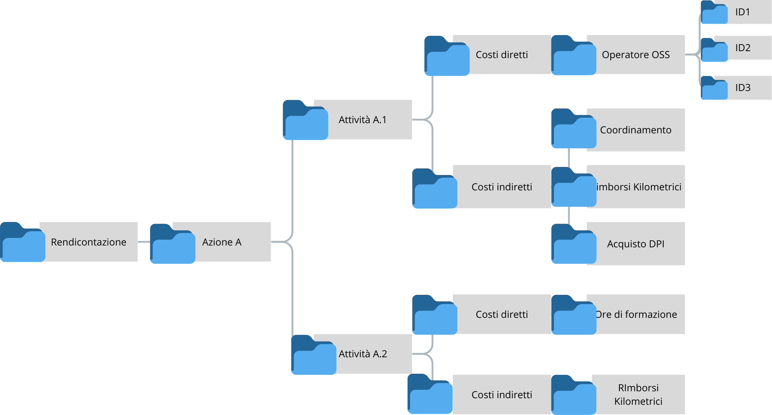
Per ogni blocco dovrà essere creata una cartella come nello schema soprastante

Controlli e fatturazione
Il consorzio provvederà alla verifica della documentazione presentata entro 30 giorni dalla trasmissione, chiedendo eventualmente integrazioni ai partner. A seguito dei controlli il consorzio darà disposizione per l’emissione della fattura elettronica, nota di debito o dichiarazione di spesa fuori campo IVA ai sensi dell’Art. 2, DPR 633/72.
Ai sensi dell’Art. 80 del Regolamento CE n. 1083/2006 del 11/07/2006 che introduce il principio della “Integrità dei pagamenti ai beneficiari” secondo cui i contributi finanziati dall’Unione Europea devono essere erogati ai beneficiari nella loro integrità, senza nessuna detrazione o trattenuta, né alcun onere specifico o di altro genere con effetto equivalente, che porti alla riduzione di tali importi e della Risoluzione 108/E del 04/08/2004 dell’Agenzia delle Entrate riteniamo che i contributi PNRR non siano assoggettabili alla ritenuta Art. 28 del DPR 600/1973.
Il consorzio provvederà al pagamento delle fatture, dichiarazioni di spesa e note di debito entro il termine di 30 giorni dalla data di ricezione del documento, come previsto dall’art. 4 del D.Lgs. 231/2002.

